Guide Book
How to Easily Get My Bills been Paid (South of China)-Cash Customer（华南票结客户付款指导手册）
目录
Ⅰ销账流程图 2
Ⅱ华南客户对应的Office 3
Ⅲ 如何获取账单(Invoice) 3
Ⅳ 银行账户信息 3
Ⅴ 付款方式-电子支付 4
Ⅵ 开票流程 5
Ⅶ 线下支付清账流程 6
Ⅷ 抵扣/退款/汇率相关查询 6
Ⅸ 电放、签单、挂单、挂网 6
Ⅹ 账单争议 6
Ⅺ 常见无法销账的问题 7

Ⅰ销账流程图
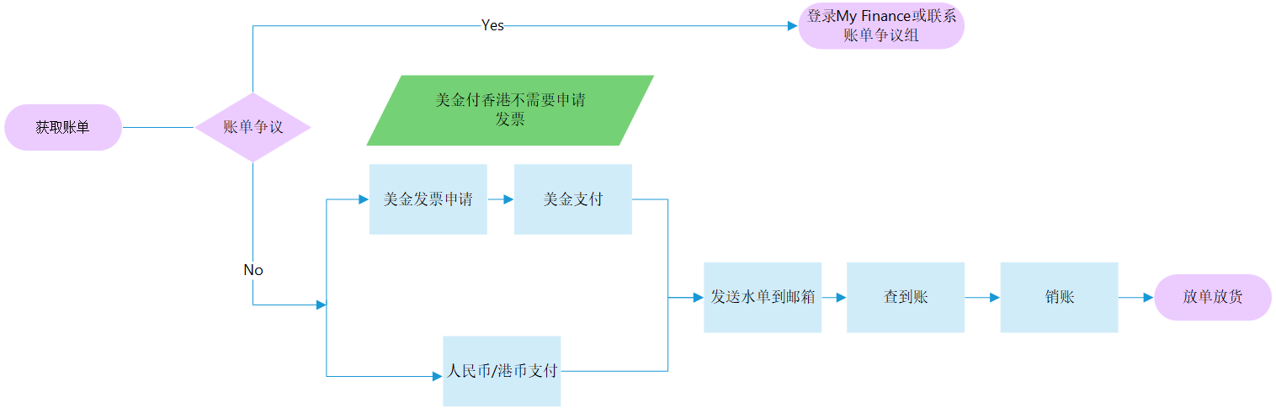

人民币、港币和美金付款销账流程和预计等待时间，请参考下表：
费用类型 | 人民币费用 | 销账流程 | 预计销账时间
费用类型 | 支付方式 | 销账流程 | 预计销账时间
仅含人民币费用 | 马士基网站 | 付款后系统自动销账 | 付款后5-10分钟
仅含人民币费用 | B2B电子支付 | （无须发送邮件申请销账） | 付款后5-10分钟
仅含人民币费用 | 网银支付或 | 收到水单及银行入账后手工销账 | 收到水单及银行入账后1-2工作日
仅含人民币费用 | 线下银行支付 | （需发送水单到邮箱申请销账） | 收到水单及银行入账后1-2工作日
美金+人民币/港币 | 马士基网站 | 美金及港币付款收到水单及银行入账后手工销账 | 收到水单及银行入账后1-2个工作日
美金+人民币/港币 | 人民币B2B电子支付 | （需发送水单到邮箱申请销账） | 收到水单及银行入账后1-2个工作日
美金+人民币/港币 | 美金人民币港币均 | 收到水单及银行入账后手工销账 | 收到水单及银行入账后1-2个工作日
美金+人民币/港币 | 线下银行支付 | （需发送水单到邮箱申请销账） | 收到水单及银行入账后1-2个工作日

Ⅱ华南客户对应的Office
华南客户：付款地在广州/深圳/香港

Ⅲ 如何获取账单(Invoice)
诚挚建议使用Myfinance轻松获取需要支付的账单，Myfinance操作如下：
- 主页上方(https://www.maersk.com/hub/) 菜单栏中找到"管理(Manage)"，从下拉菜单中点击"Myfinance”，进入“Dashboard”的界面。
- 请点击旁边的“Open”查看未付账单。
- 如果帐单太多，可点击页面上方的搜索框进行搜索，点击Search options，可选择搜索条件，然后在空白框里录入对应的号码即可搜索。
- 勾选需要查看的账单，网页右下角会出现下载按钮。点击下载按钮即可下载查看账单。
- 若使用Myfinance后还是无法查询账单，请联系以下对应邮箱获取，谢谢。
cn.south.export@maersk.com（出口） cn.import@maersk.com （进口）

Ⅳ 银行账户信息

账单上会显示提单付款地对应office的银行信息，若无法获取银行账户信息，建议打开如下附件找到对应的银行账户信息进行支付，谢谢。

Ⅴ 付款方式-电子支付
人民币线上电子支付——China E-payment B2B
- 请双击如下电子付款操作指南。登陆马士基网址www.maersk.com.cn从MY FINANCE里面查询账单勾选直接支付，体验付款即刻销账签单。
- 如果客人使用以下银行则无需另外开通B2B， 工商银行，农业银行，建设银行，宁波银行，北京银行，邮储银行，青岛银行，徽商银行，兴业银行 。
- 如果非上述银行则财务联系银行开通B2B电子商务功能即可马上使用。
- 电子付款优势：
→快速付款即刻销账，缩短签单等待时间。
→无需发送邮件给柜台申请开票，付款后我司会在1-3个工作日内自动推送电子发票给客人邮箱。
→在线选账单，付款流程简洁，付款金额准确。避免网银付款金额错误导致晚付款等额外费用。
→对于同时有美金和人民币以及港币的客人，美金、港币保持原流程付款，人民币电子付款后，发送美金、港币付款水单到以下邮箱，我司查到账后即可销账签单。

PRSCOU@MAERSK.COM | 广州&深圳销账、关账、发票
HKGFINFRC@maersk.com | 香港销账、关账、Receipt

美金在线支付解决方案——Paid to Release (PTR)
- 请双击以下PTR使用指导手册。登陆马士基网址www.maersk.com.cn从MY FINANCE里面点击查看更多，您可以找到支付放行(PTR)或China Pay选项。
- 所有大中华地区的美金付款均可使用该功能。
- 您可以在付款后提供规范的美金付款水单勾选要销账的美金账单进行快速销账。
- 支付放行(PTR)的优势:
→无需邮件联系 付款后无需发送销账邮件到马士基邮箱
→即时或更快的单据发放 美金销账简单、快捷、准确
→管理简化 账单及支付明细都可以在网站上查看，有金额不一致的情况可以及时处理
Tips: 人民币使用China E-payment, 美金使用PTR是最方便快捷并准确的付款销账方式。

Ⅵ 开票流程
- 请按照如下指示开取发票；
- 美金发票：请客人根据账单付款地发送填写完整的申请表到PRSCOU@MAERSK.COM（付款到香港无需开票），标题注明“付款地+美金(电子)开票”邮件内容写明提单号码和对应的金额。纸质发票有两种领取方式，如申请表写明自取，请需携带加盖公章的发票申请表至前台领取。如果申请表填写了邮寄地址，我司会按照地址邮寄。电子发票前台会直接开具电子发票推送给客人邮箱。
- 人民币发票: 需要凭借付款水单及附件发票申请表开票（付款到香港无需开票）。请根据付款地发送申请表与人民币付款水单到PRSCOU@MAERSK.COM ，标题注明 “付款地+开（电子）发票+提单号” ，前台会开具电子发票推送给客人邮箱。

- 开票抬头：根据增值税法的相关规定，发票抬头必须与付款方一致，且只能是提单订舱方、发货人、收货人、通知人。如果水单付款方不属于上述任何一方，则需要与上述一方（除通知人外）签署业务委托协议。
- Order Bill of Lading：如果收货人是“To order”，需要提供已经背书的正本提单的正反面复印件（正面和背面清晰扫描或复印件,， 且上面必须保证有复印背书章），并在复印件上加盖背书章。若发票抬头与提单背书人不一致，须提供提单背书人与发票抬头方共同签署的业务委托协议。
- 新客户须知：若是第一次来我司开具发票，请务必完整填写申请表，提供开票资料。
- 美金折人民币汇率：为方便汇率统一操作，建议按照账单币种开票付款，如需折算在开票及付款前请邮件联系查询汇率。汇率查询请联系cn.south.collections@maersk.com / cn.cash.collections@maersk.com

Ⅶ 线下支付清账流程
- 人民币付款，先发送水单以及对应的付款明细到销账邮箱PRSCOU@MAERSK.COM， 到账后销账。
- 美金付款，先开票后付款（HK 无需开票），入账一般需要2-5个工作日， 建议提前安排开票及付款， 付款后发送水单到对应邮箱，到账后销账。
付广州&深圳：PRSCOU@MAERSK.COM
付香港：HKGFINFRC@maersk.com
- 香港以及深圳的Maersk Line 接受港币付款，付款后发送水单到对应邮箱，到账后销账。
付深圳：PRSCOU@MAERSK.COM
付香港：HKGFINFRC@maersk.com
注：我司根据客人发送的水单查账，到账后根据客人发送的明细销账（线下付款请务必将水单及明细发送到正确的邮箱）。

Ⅷ 抵扣/退款/汇率相关查询
请联系如下部门： cn.south.collections@maersk.com（月结客人） / cn.cash.collections@maersk.com（现金客人）

Ⅸ 电放、签单、挂单、挂网
如客人有电放、签单、挂单、挂网、添加电放费等需求，请联系如下对应部门：
cn.south.export@maersk.com（出口） cn.import@maersk.com （进口）

Ⅹ 账单争议
如果您遇到账单争议，诚挚建议您在Myfinance上注册获取快速帮助。若您无法在Myfinance上注册，针对Payer/CBU 相关的争议，也可联系如下对应的客服部门处理，若您是针对非Payer/非CBU相关的争议，请争议部门进行处理。
客服联系邮箱
华南：cn.south.export@maersk.com（出口） cn.import@maersk.com （进口）
争议部门联系邮箱：
Disputes@maersk.com

Ⅺ 常见无法销账的问题
Case 1：若付款后未提供水单与对应明细到指定邮箱，销账部门无法销账.
Case 2：美金到账需要2-5个工作日，销账部门会在收到付款水单后查账，到账后销账。若已支付但钱未到马士基账户，销账部门无法销账；若着急拿单放货，请提前安排付款并及时发送水单.
Case 3：第一次和马士基合作的客人，如果账单上包括美金或者其他外币费用，账单会默认将美金或其他外币费用折算为人民币金额进行结算。请按照账单上的人民币费用支付。如需要按照不同币种分别支付，请提前联系如下部门处理：cn.south.collections@maersk.com / cn.cash.collections@maersk.com
Case 4：如将office支付错误，比如账单的付款地是华北，但是客人将款项错误付至华南马士基银行账户，则无法销账，建议联系对应的客服更改付款地处理.
Case 5: 如是从非大陆地区付款到华南的广州深圳账户，请确保付款方是订单的Booked by
/Shipper/Consignee/First Notify party 四方之一， 否则我司无法销账。广州深圳客户需要从非大陆地区银行付款，建议直接付到我司香港账户， 也可销账。

